**Методические указания по работе с проектом**

***Путешествие Вовки в стране развития речи***

**Автор проекта** – Баранова Марина Александровна

воспитатель ГБДОУ детский сад №40 Пушкинского района Санкт-Петербурга.

**Возрастная группа:**Старший дошкольный возраст (5-7 лет)

**Цель проекта**: Обобщение знаний по развитию речи. Развитие познавательных процессов: внимания, памяти, логического мышления, умения рассуждать и анализировать.

Проект создан с помощью интерактивных технологий MimioStudio, содержит 18 страниц.

**Реализуемые образовательные области:**

* Речевое развитие
* Социально-коммуникативное развитие.
* Познавательное развитие.

***Задачи:***

Обучающие:

1. Продолжать учить детей выделять в слове определённый звук.
2. Продолжать учить детей устанавливать последовательность слогов в слове с помощью схем.
3. Закрепить умение детей делить слова на слоги.
4. Способствовать закреплению знаний детей об окружающем мире.

Развивающие:

1. Продолжать развивать речевую активность детей.

2. Совершенствовать лексико-грамматический строй речи.

3. Продолжать развивать связную речь.

4. Развивать внимание, память, мышление.

5. Обеспечить развитие зрительно-пространственной ориентации.

6. Способствовать развитию мелкой моторики, координации движений.

     Воспитательные:

1. Развивать коммуникативные навыки в общении с взрослыми и сверстниками.

2. Воспитывать взаимопонимание

3. Формировать навык сотрудничества.

***Необходимое оборудование:***

интерактивное устройство MIMIO, компьютер, экран. Проект состоит из 18 слайдов, каждый из которых может использоваться педагогом как отдельная игра.

Все задания выплывают автоматически, при переходе на слайд.

На всех страницах в левом нижнем углу находятся гиперссылки на страницу

содержания — это пчелка

и в правом нижнем углу – цветок переход на следующую страницу.

Первая страница – титульный лист (название работы)

Вторая страница – содержание проекта (все слайды по порядку).

Возле каждого слайда стоит значок гиперссылки , при нажатии на

который сразу открывается нужный слайд.

**Страница *№1.***

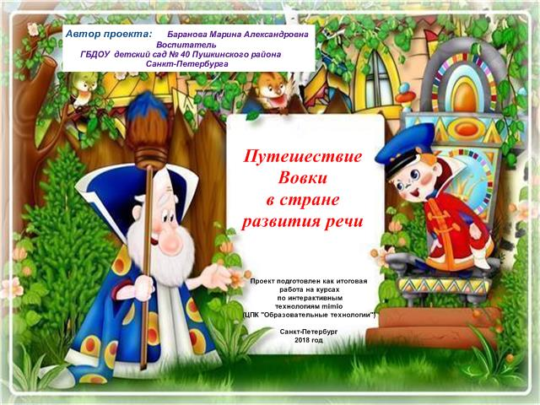***Титульный лист***

**Страница *№2***

***Оглавление***

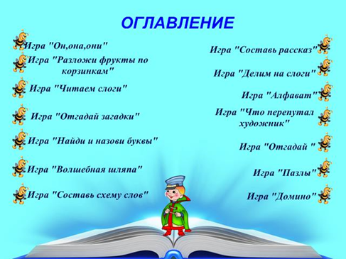

**Страница №3**

***Игра «Он, она, они»***

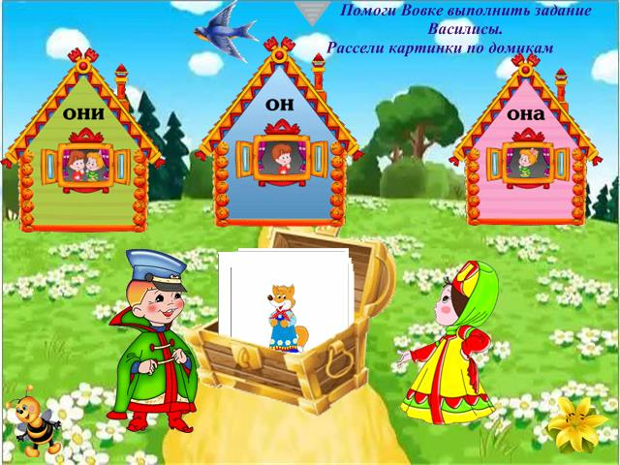

***Цель:*** упражнять в умение согласовать существительные с местоимениями *он, она, они.*

***Ход игры:***Ребёнок стилусом достает карточки из сундука и перетаскивает в один из домиков.

Для проверки сверху нажимается стрелочка и выплывает проверочная зона.

**Страница №4**

***Игра «Разложи фрукты по корзинкам»***

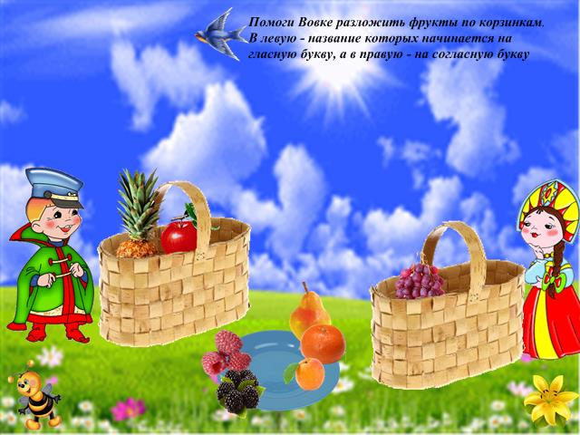

***Цель:*** закрепление знаний о гласных и согласных буквах, развивать внимание, мышление и память.

***Ход игры:*** Ребенок, с помощью стилуса, выбирает один из фруктов, лежащих на тарелке, называет его, выделяет первую букву, определяет её, гласная она или согласная, после чего с помощью стилуса перетаскивают фрукт в корзину. Проверка: если правильно, то фрукты входят в корзину, не правильно уходят за нее.

**Страница № 5**

***Игра «Читаем слоги»***

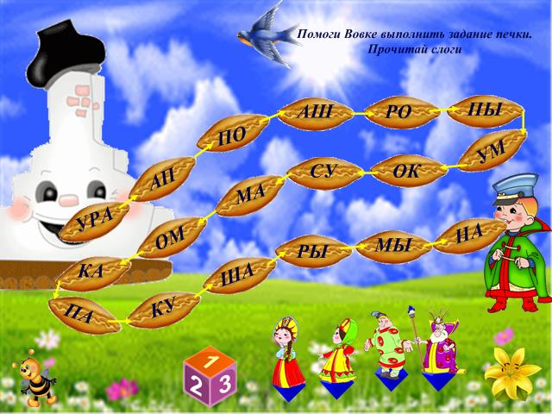

***Цель:*** упражнять в умение находить заданный первый звук в слове.

***Ход игры:*** игра состоит из игрового поля, игрового кубика,

4 фишек (на синем ромбе герои). Внизу находиться кубик, при касании выпадает грань с цифрой. Играющие в порядке очерёдности бросают кубик, и с помощью стилуса, передвигают фишки по пирожкам и читают слог, на котором остановился. Если слог читает неправильно, то пропускает ход. Выигрывает тот, кто первый доберется до Вовки.

**Страница № 6**

***Игра «Отгадай загадки»***

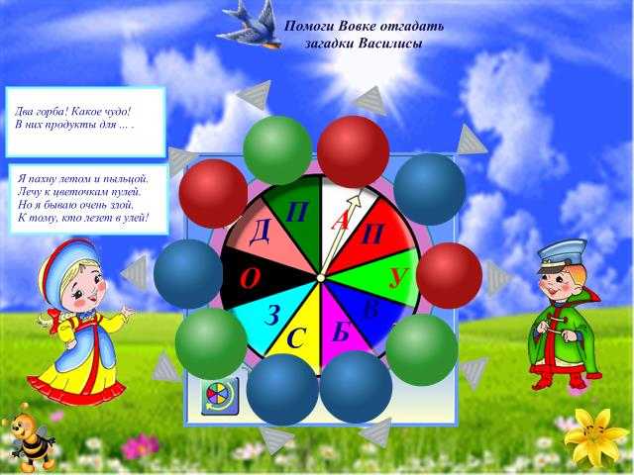

***Цель:*** закреплять умение детей отгадывать загадку, анализируя все названные в ней признаки предмета, понимать смысл образных.

***Ход игры:*** На странице находится маленький цветной волчок, при нажатии на который начинает крутиться стрелочка. После остановки стрелочки ребенок нажимает на серые треугольники, находящиеся в секторе. Выплывает загадка.

Отгадывает и проверяет себя, нажав на шар, который расположен на поле.

**Страница № 7**

***Игра «Найди и назови буквы»***

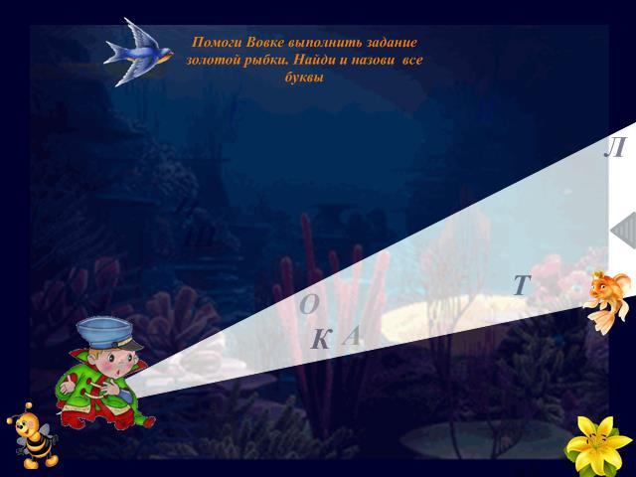

***Цель:*** Развивать умение ориентироваться в пространстве и на плоскости. Развивать зрительное восприятие, внимание.

***Ход игры:*** Ребенок стилусом водит Вовку по картинке. Находит буквы, которые он увидит в луче фонарика.

Для проверки нажимает на серую . Выплывает прозрачная область, через которую видно все буквы.

**Страница № 8**

***Игра «Волшебная шляпа»***

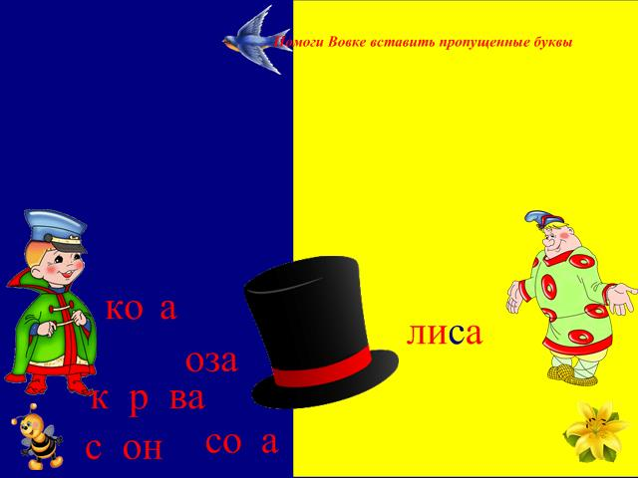

***Цель:*** Совершенствовать навыки звукобуквенного и звукового анализа слов, навыков чтения.

Развивать зрительное восприятие, анализ, внимание.

***Ход игры:*** Ребенок стилусом пишет пропущенную букву. Протянув слово сквозь волшебную шляпу, можно проверить правильное написание.

**Страница № 9**

***Игра «Составь схему слов»***

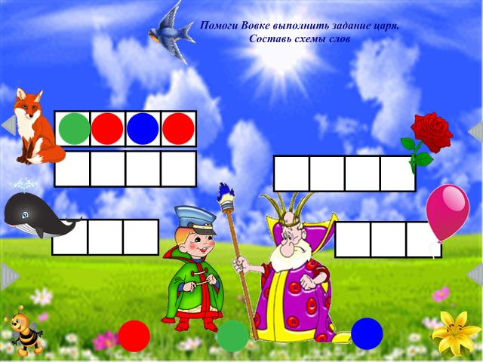

***Цель:*** закрепить умения составлять звуковые схемы, уметь определять звук.

***Ход игры:*** Зеленый, красный и синий кружки, обозначающие звуки клонированы и перетаскиваются с помощью стилуса, и вставляются в заданные поля.

Для проверки правильно выполненного задания ребенок нажимает на серую , расположенный рядом и выплывает проверочная область.

**Страница № 10**

***Игра «Составь рассказ»***

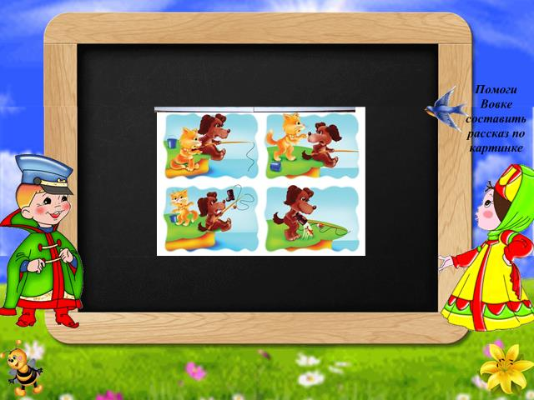

***Цель:*** Закреплять умение составлять маленький рассказ по картинкам. Упражнять в правильном подборе слов.

Развивать правильную речь, фантазию, самостоятельность мышления.

***Ход игры:*** в верхней части доски спрятаны 3 картинки. С помощью стилуса достается одна и составляется рассказ. После этого картинка прячется в нижней части доски. И можно доставать следующую.

**Страница № 11**

***Игра «Делим на слоги»***

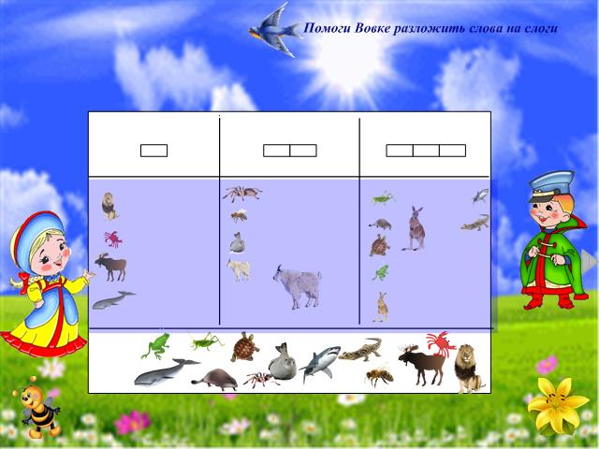

***Цель:*** развитие умения делить слова на слоги; развитие устойчивости внимания, приемов анализа.

***Ход игры:*** с помощью стилуса двигаются картинки, расположенные внизу поля. И распределяются по трем колонкам, в зависимости от количества слогов.

Для проверки, правильности выполнения задания, необходимо нажать на серую  , который расположена справа от поля, и тогда появляется проверочная зона

**Страница № 12**

***Игра «Алфавит»***

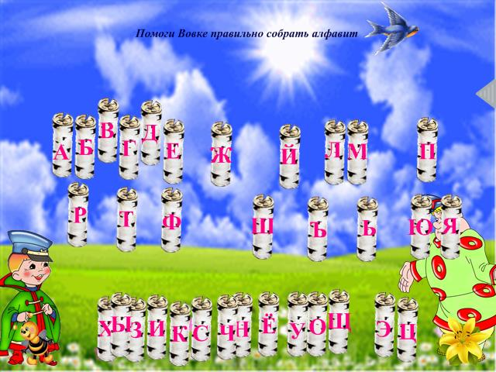

***Цель:***

***Ход игры***: Ребенок с помощью стилуса перетаскивает поленья с буквами, находящиеся внизу поля, и вставляет на место пропущенных. При нажатии на серую выплывает проверочная зона.

**Страница № 13**

***Игра «Что перепутал художник»***

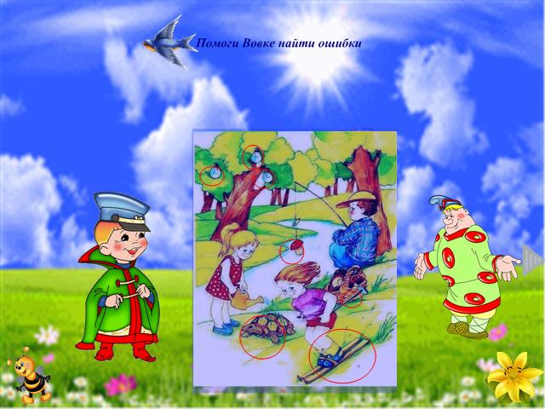

***Цель:*** Развитие мышление, умение анализировать предметы и явления, развитие внимание и наблюдательности.

***Ход игры:*** Ребенок находит ошибки в картинке и с помощью стилуса отмечает их. Для проверки необходимо нажать на серую . Выплывает проверочная зона

**Страница № 14**

***Игра «Отгадай»***

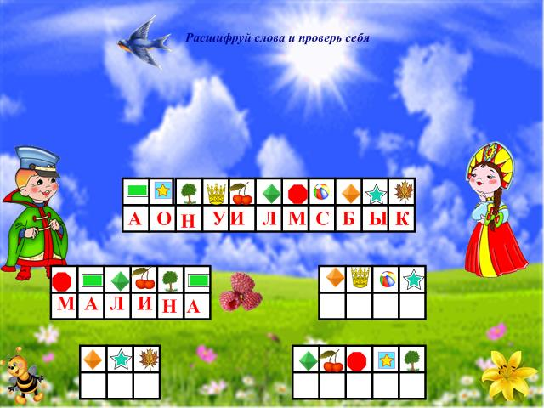

***Цель:*** Развитие звукобуквенного и слогового анализа слова, развитие внимания, дифференциации букв.

***Ход игры:*** Буквы в коде клонированы и перетаскиваются с помощью стилуса.

Для проверки необходимо нажать справа от зашифрованного слова.

**Страница № 15**

***Игра «Пазлы»***

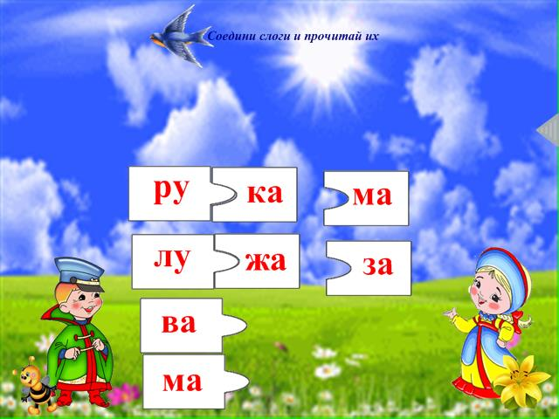

***Цель:*** Развитие умения составлять слова из слогов.

***Ход игры***: Ребенок с помощью стилуса двигает части пазла и

составляет слова. Для проверки правильности выполнения задания необходимо нажать на серую , расположенную справа на слайде. При нажатии выплывает проверочная область

**Страница № 16**

***Игра «Домино»***

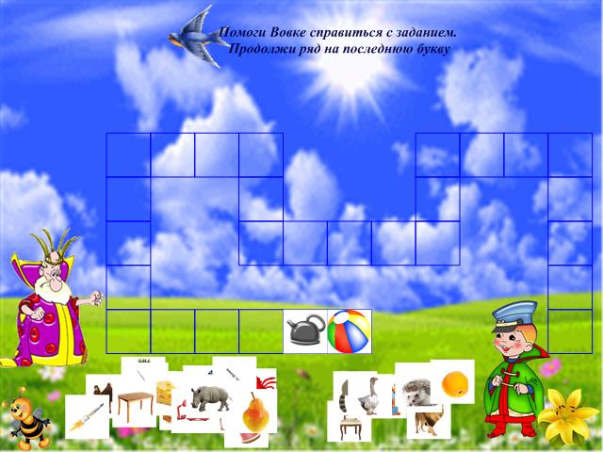

***Цель:*** Упражнять детей в определении первого и последнего звука в словах. Формировать навыки элементарного звукового анализа.

***Ход игры:*** Внизу слайда находятся разнообразные картинки. Ребенок проговаривает заданное слово и называет последний звук. Находит картинку, которая начинается с этого звуки и с помощью стилуса перетаскивает её в заданное поле.

**Страница № 17**

***«До новых встреч»***

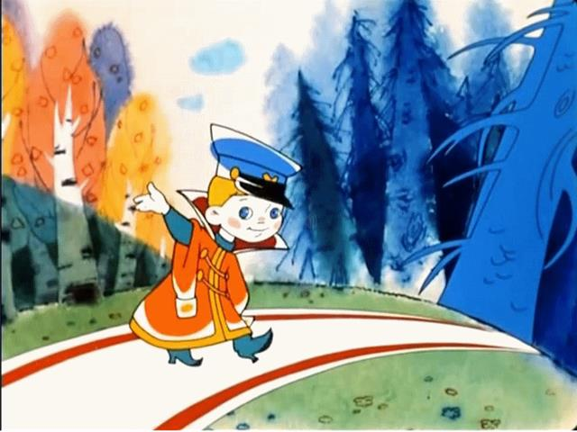

При нажатии на значок в середине слайда, раздаются

апплодисменты

**Страница № 18**

***Список используемой литературы***

